Getzner Werkstoffe g-fit Shock Absorb

Getzner Werkstoffe

Eigenschaften

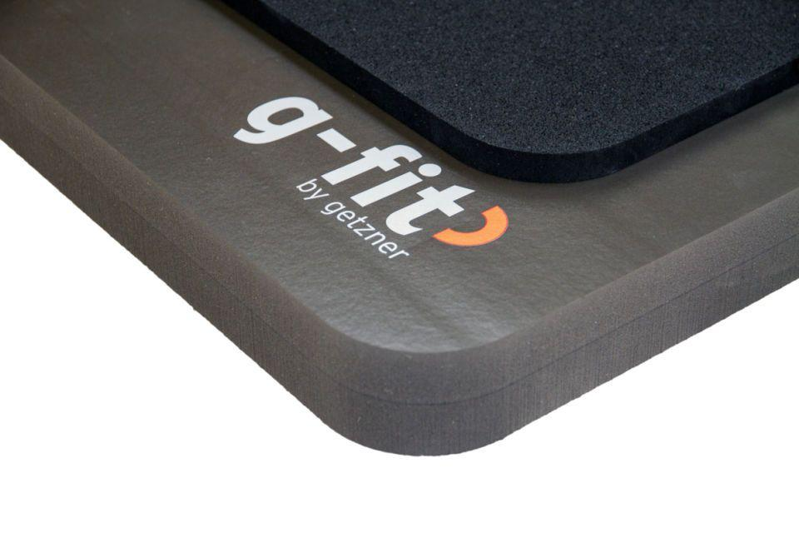

Farbton

schwarz

Produkt

Dämmelement

Werkstoff

Polyurethan (PUR)

Breite (mm)

750,00

Länge (mm)

1.500,00

Schalldruckpegelminderung (dB (A))

9,00 - 29,00

Einsatzbereich

unter Bodenbelägen im Freihantelbereich und in CrossFit-Workout Zones

Übliche Hantelgewichte in (kg)

bis 150, bis 250